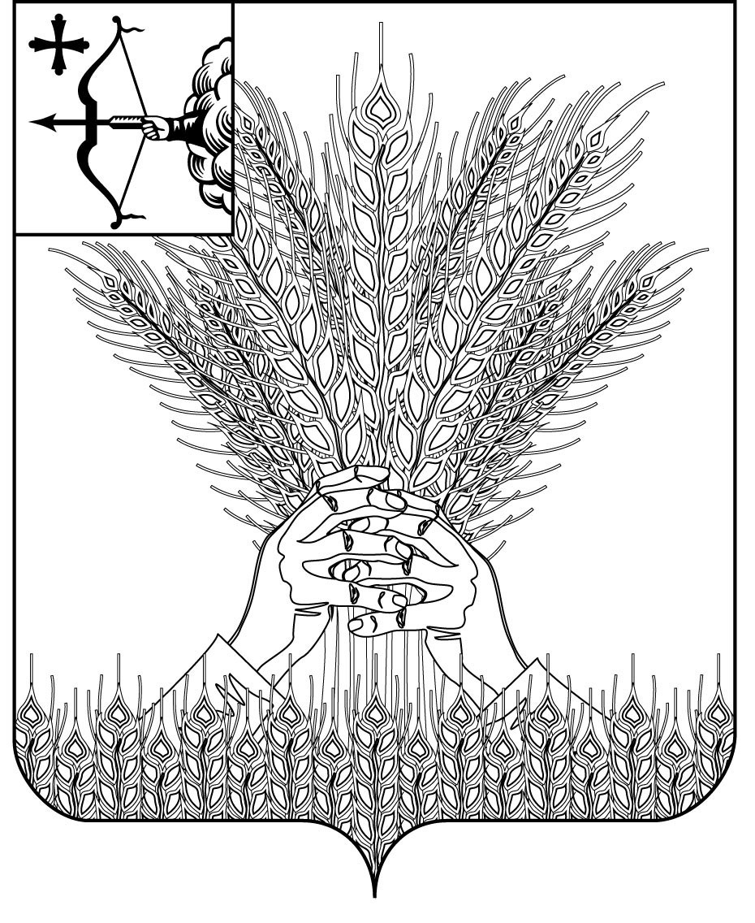
АДМИНИСТРАЦИЯ КИКНУРСКОГО
МУНИЦИПАЛЬНОГО ОКРУГА
КИРОВСКОЙ ОБЛАСТИ

ПОСТАНОВЛЕНИЕ

18.02.2022 № 94
пгт Кикнур
Об утверждении Положения о формировании специализированного жилищного фонда муниципального образования Кикнурский муниципальный округ Кировской области для обеспечения жилыми помещениями детей - сирот и детей, оставшихся без попечения родителей, и иных лиц
В соответствии с Жилищным кодексом Российской Федерации, Федеральным законом от 21.12.1996 N 159-ФЗ "О дополнительных гарантиях по социальной поддержке детей-сирот и детей, оставшихся без попечения родителей", Федеральным законом от 29.02.2012 N 15-ФЗ "О внесении изменений в отдельные законодательные акты Российской Федерации в части обеспечения жилыми помещениями детей-сирот и детей, оставшихся без попечения родителей", постановлением Правительства Российской Федерации от 26.01.2006 N 42 "Об утверждении Правил отнесения жилого помещения к специализированному жилищному фонду и типовых договоров найма специализированных жилых помещений", главой 5 Закона Кировской области от 04.12.2012 N 222-ЗО "О социальной поддержке детей-сирот и детей, оставшихся без попечения родителей, лиц из числа детей-сирот и детей, оставшихся без попечения родителей, детей, попавших в сложную жизненную ситуацию", Уставом муниципального образования Кикнурский муниципальный округ Кировской области, администрация Кикнурского муниципального округа ПОСТАНОВЛЯЕТ:
- Утвердить Положение о формировании специализированного жилищного фонда муниципального образования Кикнурский муниципальный округ Кировской области для обеспечения жилыми помещениями детей-сирот и детей, оставшихся без попечения родителей, и иных лиц в соответствии с приложением.
- Признать утратившими силу:
2.1. Постановление администрации Кикнурского муниципального района Кировской области от 30.12.2014 №794 «Об утверждении порядка формирования специализированного жилищного фонда для детей-сирот и детей, оставшихся без попечения родителей, лиц из числа детей-сирот и детей, оставшихся без попечения родителей».
2.2. Постановление администрации Кикнурского муниципального района Кировской области от 11.09.2018 № 313 «О внесении изменений в постановление администрации Кикнурского муниципального района Кировской области от 30.12.2014 №794».
2.3. Постановление администрации Кикнурского муниципального района Кировской области от 09.09.2098 № 316 «О внесении изменений и дополнений в постановление администрации Кикнурского муниципального района Кировской области от 30.12.2014 №794».
- Настоящее постановление вступает в силу с момента опубликования (обнародования) на сайте муниципального образования.

Глава Кикнурского
муниципального округа С.Ю. Галкин

Приложение
УТВЕРЖДЕНО
постановлением администрации
Кикнурского муниципального
округа Кировской области
от 18.02.2022 № 94

ПОЛОЖЕНИЕ
О ФОРМИРОВАНИИ СПЕЦИАЛИЗИРОВАННОГО ЖИЛИЩНОГО ФОНДА МУНИЦИПАЛЬНОГО ОБРАЗОВАНИЯ КИКНУРСКИЙ МУНИЦИПАЛЬНЫЙ ОКРУГ КИРОВСКОЙ ОБЛАСТИ ДЛЯ ОБЕСПЕЧЕНИЯ ЖИЛЫМИ ПОМЕЩЕНИЯМИ ДЕТЕЙ-СИРОТ И ДЕТЕЙ, ОСТАВШИХСЯ БЕЗ ПОПЕЧЕНИЯ РОДИТЕЛЕЙ, И ИНЫХ ЛИЦ
1. Общие положения
1.1. Настоящее Положение о формировании специализированного жилищного фонда муниципального образования Кикнурский муниципальный округ Кировской области (далее – муниципальное образование) для обеспечения жилыми помещениями детей-сирот и детей, оставшихся без попечения родителей, и иных лиц и управления этим фондом (далее - Положение) определяет принципы, условия и порядок формирования и управления специализированным жилищным фондом муниципального образования для обеспечения жилыми помещениями детей-сирот, детей, оставшихся без попечения родителей, и иных лиц (далее - специализированный жилищный фонд для детей-сирот).
1.2. Настоящее Положение разработано в соответствии со статьей 14 Жилищного кодекса Российской Федерации, статьей 7 Федерального закона от 06.10.2003 №131-Ф3 «Об общих принципах организации местного самоуправления в Российской Федерации», постановлением Правительства Российской Федерации от 26.01.2006 № 42 «Об утверждении Правил отнесения жилого помещения к специализированному жилищному фонду и типовых договоров найма специализированных жилых помещений», постановлением Правительства Российской Федерации от 21.01.2006 № 25 «Об утверждении Правил пользования жилыми помещениями», Закона Кировской области от 04.12.2012 N 222-ЗО «О социальной поддержке детей-сирот и детей, оставшихся без попечения родителей, лиц из числа детей-сирот и детей, оставшихся без попечения родителей, детей, попавших в сложную жизненную ситуацию».
1.3. Специализированный жилищный фонд для детей сирот – совокупность жилых помещений, принадлежащих на праве собственности муниципальному образованию, предназначенных для проживания детей-сирот, детей, оставшихся без попечения родителей, и иных лиц и предоставляемых по правилам раздела IV Жилищного кодекса Российской Федерации в части жилых помещений муниципального жилищного фонда.
1.4. Специализированный жилищный фонд для детей-сирот формируется из жилых помещений, приобретенных за счет средств субвенций из бюджета Кировской области

- Порядок учета специализированного жилищного фонда в реестре муниципального имущества муниципального образования
2.1. Специализированный жилищный фонд для детей-сирот и детей, оставшихся без попечения родителей, и иных лиц формируется из жилых помещений, находящихся на территории муниципального образования.
2.2. Специализированные жилые помещения не подлежат отчуждению, передаче в аренду, внаем, исключена приватизация специализированных жилых помещений, т.е. передача их в собственность нанимателям и/или членам их семей.
2.3. Регистрация детей-сирот, детей, оставшихся без попечения родителей, и иных лиц, которые вселяются в жилые помещения специализированного жилищного фонда для детей-сирот, осуществляется в соответствии с законодательством Российской Федерации. 2.4. Ведение реестра жилых помещений специализированного жилищного фонда для детей-сирот муниципального образования осуществляет отдел по муниципальному имуществу и земельным ресурсам администрации Кикнурского муниципального округа (далее – Отдел).
2.5. Включение жилого помещения муниципального жилищного фонда в специализированный жилищный фонд для детей-сирот с отнесением такого помещения к определенному виду специализированных жилых помещений и исключение жилого помещения из указанного фонда осуществляется в соответствии с постановлением Правительства Российской Федерации № 42 от 26.01.2006 «Об утверждении Правил отнесения жилого помещения к специализированному жилищному фонду и типовых договоров найма специализированных жилых помещений» и на основании постановления администрации Кикнурского муниципального округа (далее – администрация округа)
2.6. Указанное в п.2.5. постановление администрации округа принимается в течение 5 рабочих дней после приобретения жилого помещения в собственность муниципального образования, и направляется в орган, осуществляющий государственную регистрацию прав на недвижимое имущество и сделок с ним, в течение 3 рабочих дней с даты издания постановления
2.7. Жилые помещения специализированного жилищного фонда для детей - сирот предоставляются на основании постановления администрации округа.
2.8. Учет лиц, которым предоставлены жилые помещения специализированного жилищного фонда, ведет Отдел.

- Приобретение жилых помещений
3.1.Приобретаемые жилые помещения:
3.1.1 должны быть пригодны для постоянного проживания граждан, отвечать установленным санитарным и техническим правилам и нормам, иным требованиям законодательства Российской Федерации;
3.1.2 не должны быть предметом залога, состоять в споре или под арестом (запрещением), обременены правами третьих лиц, а также в них не должны быть зарегистрированы граждане, в том числе: недееспособные, ограниченно дееспособные и несовершеннолетние;
3.1.3 не должны быть объектами каких-либо договоров, в том числе предварительным, долевого участия в строительстве, аренды, хранения и т. п., а также в отношении их не должно быть спора о праве собственности;
3.1.4 площадь приобретаемого жилого помещения должна быть не ниже нормы предоставления для данной категории граждан площади жилого помещения, установленной законодательством.
3.2. Приобретение жилых помещений (квартир) на первичном и вторичном рынках в муниципальную собственность для детей-сирот, детей, оставшихся без попечения родителей, и иных лиц осуществляется администрацией округа, в соответствии с Федеральным законом от 05.04.2013 № 44-ФЗ «О контрактной системе в сфере закупок товаров, работ, услуг для обеспечения государственных и муниципальных нужд".
3.3. Для использования в качестве начальной максимальной цены контракта на приобретение жилья за счет средств бюджета Кировской области учитывается предельная стоимость 1 кв. м общей площади приобретаемого жилого помещения, которая должна быть не выше средней стоимости 1 кв. м общей площади жилья, утверждаемой Правительством Кировской области.
3.4. Отдел:
осуществляет юридическое оформление прав муниципальной собственности на жилые помещения (квартиры), земельные участки, на которых располагаются жилые помещения в установленном порядке;
вносит сведения о приобретенных жилых помещениях (квартирах) в необходимых случаях сведения о земельных участках, на которых располагаются жилые помещения на основании муниципального контракта купли-продажи жилого помещения, документов о государственной регистрации права в реестр муниципального имущества;
производит фактическую передачу жилого помещения конкретному лицу.
- Заключение, прекращение и расторжение договора найма специализированного жилого помещения
4.1. В соответствии со статьей 100 Жилищного кодекса Российской Федерации по договору найма специализированного жилого помещения одна сторона - собственник специализированного жилого помещения (Наймодатель) обязуется передать другой стороне - гражданину (Нанимателю) данное жилое помещение в пользование для проживания в нем.
От имени собственника специализированного жилого помещения действует администрация округа.
Договор найма специализированного жилого помещения заключается на основании постановления администрации округа. В договоре определяются предмет договора, права и обязанности сторон по пользованию специализированным жилым помещением. Наниматель специализированного жилого помещения не вправе обменивать занимаемое жилое помещение, а также передавать его в поднаем. К пользованию специализированными жилыми помещениями по договорам их найма применяются правила, предусмотренные статьей 65, частями 3 и 4 статьи 67 и статьей 69 Жилищного кодекса Российской Федерации.
Договор найма специализированного жилого помещения заключается не позднее 10 рабочих дней со дня регистрации права собственности на жилое помещение.
В случае невозможности своевременного предоставления жилого помещения Нанимателю по независящим от Наймодателя причинам, данный факт должен быть подтвержден документально.
Типовая форма договора найма специализированного жилого помещения утверждена постановлением Правительства Российской Федерации от 28.06.2013 № 548 «Об утверждении типового договора найма жилого» помещения для детей-сирот и детей, оставшихся без попечения родителей, лиц из числа детей-сирот и детей, оставшихся без попечения родителей».
Договор найма специализированного жилого помещения расторгается в любое время по соглашению сторон (в соответствии с частью 1 статьи 101 Жилищного кодекса Российской Федерации) либо в судебном порядке по требованию Наймодателя, если Наниматель и проживающие совместно с ним члены его семьи не исполняют обязательства, предусмотренные договором, а также в иных предусмотренных статьей 83 Жилищного кодекса Российской Федерации случаях.
4.2. Решение о заключении договора найма специализированного жилого помещения на новый пятилетний срок или об исключении жилого помещения из специализированного жилищного фонда и заключении с Нанимателем договора социального найма жилого помещения принимается комиссией с составлением соответствующего акта.
4.3. В случае принятия акта об исключении жилого помещения из специализированного жилищного фонда для детей - сирот жилое помещение исключаются из специализированного жилищного фонда для детей-сирот и с Нанимателем заключается договор социального найма жилого помещения.
4.4. Постановление администрации округа об исключении жилого помещения из специализированного жилищного фонда для детей - сирот направляется в орган, осуществляющий государственную регистрацию прав на недвижимое имущество и сделок с ним, в течение 3 рабочих дней с даты принятия такого постановления.
5. Контроль за использованием и сохранностью жилых помещений специализированного жилищного фонда
5.1. Администрация округа в рамках установленной компетенции осуществляет не реже одного раза в год контроль за использованием жилых помещений Нанимателями и членами семей Нанимателей по договорам найма специализированного жилого помещения, обеспечением надлежащего санитарного и технического состояния указанных жилых помещений в целях:
предотвращения проживания в жилом помещении лиц, не имеющих на то законных оснований;
обеспечения использования жилого помещения по целевому назначению, соблюдения в нем чистоты и порядка, поддержания в надлежащем состоянии;
обеспечения сохранности санитарно-технического и иного оборудования: соблюдения требований пожарной безопасности, санитарно-гигиенических и экологических требований;
предотвращения выполнения в жилом помещении работ или совершения других действий, приводящих к его порче;
предотвращения переустройства и (или) перепланировки жилого помещения в нарушении установленного порядка;
своевременности оплаты жилищно-коммунальных услуг.
___________

